La Guyane française
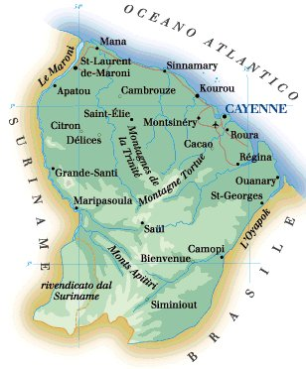
Située en Amérique du Sud au nord du Brésil, la Guyane Française est le plus vaste, mais le moins peuplé des DOM: sa population n'atteint pas les 100.000 unités. 94% du territoire est couvert d'une végétation riche et touffue: c'est la forêt amazonienne, composée de grands arbres qui s'élèvent à plus de 60 mètres du sol et qui constituent le moteur de l'économie locale. Les fleurs aussi sont géantes, parfumées et colorées. La Guyane est également le paradis des papillons multicolores et des oiseaux: aras, perroquet, hérons et ibis.
Dans la forêt, on peut rencontrer des singes, des tapirs, des pumas, des jaguars, ainsi que de grands reptiles.
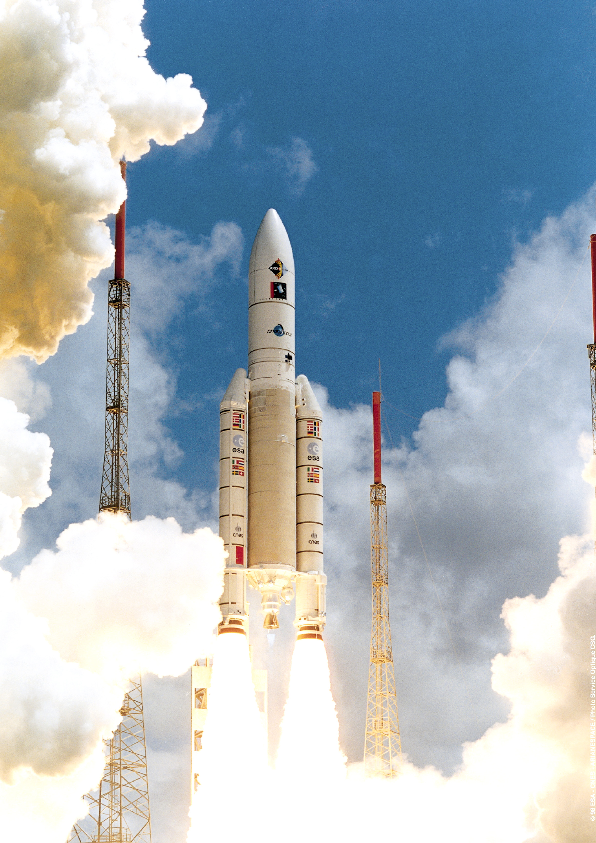
Dans certaines îles, aujourd'hui protégées, les tortues déposent leur oeufs.
Découverte à la fin du XVIe siécle, la Guyane a attiré les aventuriers de tous les pays européens à la recherche du fableux “Eldorado”, puis, àpartir de 1850, les chercheurs d'or. C'est toutefois une terre inhospitalière qui à été pendant de longues années un bagne: la France y envoyait ses plus redoutable criminels ou les révoltés politiques qui y vivaient dans les pires conition de vie.
La population locale d'Indiens a toujours vécu à l'écart, victime des violences et décimée par les maladies amenées par les Européens.
Aujourd'hui les Indiens ne constituent que 3% du total de la population.
Le folklore, avec la grande fête du Carnaval, te la gastronomie resentent des différentes influences. Les plats tipiques sont a base de crevettes, de fruits de mer, mais aussi de ...caïman, iguane et anaconda.
La Guyane associe à des paysages sauvages les technologies les plus avancées avec le Centre_Spatial_Guyanais de Kourou, crée en 1964 pour le lancement des fusées “Ariane”.

